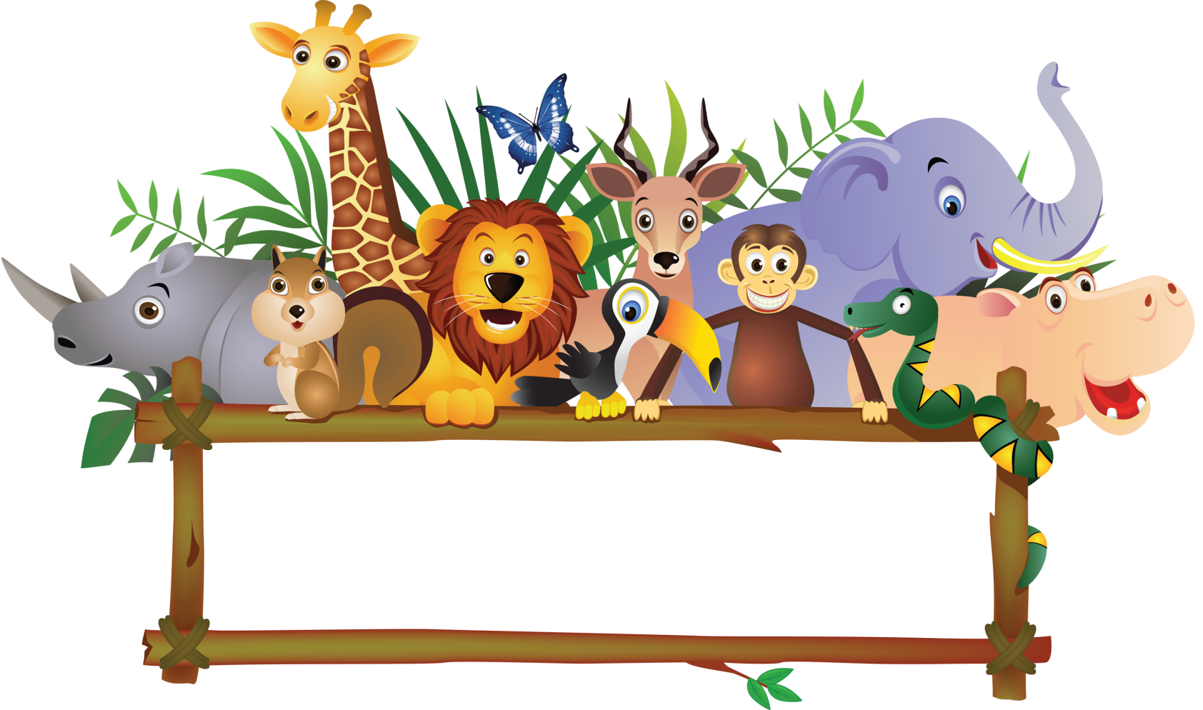

Помогите ребенку запомнить

животных зоопарка

Уважаемые взрослые!
На этой неделе мы знакомим детей с животными зоопарка. Дома вы можете продолжить изучение данной темы, если воспользуетесь нашими рекомендациями.
Чтобы сделать занятия с ребенком увлекательными, проявите немного фантазии. Для этого заведите ребенку тетрадь или альбом, куда он сможет вклеивать понравившиеся ему рисунки и фотографии. Такие рисунки можно найти в старых, ненужных журналах. Из них можно сделать коллаж. Не бойтесь давать детям в руки ножницы, но не забывайте о мерах безопасности при их использовании. В дальнейшем работу в альбоме можно продолжить, дополняя его новыми иллюстрациями и объединив рисунки в тематические разделы, например «Животные зоопарка», «Домашние животные», «Новый год», «Фрукты» и т. д.
- Предложите ребенку отгадать загадки. Если ребенок затрудняется с ответом, покажите ему изображение животного. Некоторые из них можно заучить с ребенком наизусть.
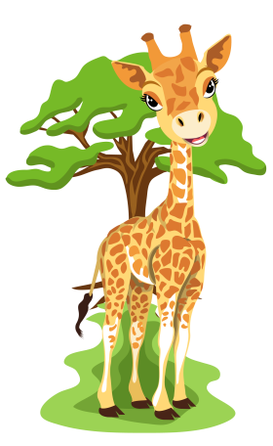
С длинной шеей, весь пятнист,
С веток рвет легко он лист.
Но с трудом он достает
Травку, что у ног растет.
(Жираф)
- Проведите игу: «Опиши животное»
Верблюд (какой) – высокий, выносливый, пушистый, и т. д.
Слон (какой) – серый, добрый, огромный и т. д.
Черапаха (какая) - медлительная, добрая, безобидная и т. д.
Тигр (какой?) - большой, злобный, быстрый, опасный и т. д.
- Расскажите ребенку о том, что у животных тоже есть семья, поиграйте в игру «Назови правильно».
Папа – мама – детеныш - детеныши
- Тигр – тигрица – тигренок - тигрята
- Слон – слониха – слоненок - слонята
- Верблюд – верблюдица – верблюжонок - верблюжата
- Кенгуру – кенгуру – кенгурёнок - кенгурята
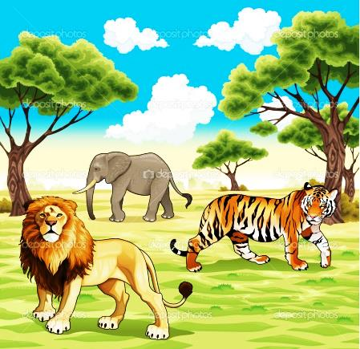
- Попросите ребенка рассказать о любимом животном, живущем в зоопарке, используя примерную схему.
«Мое любимое животное …. . В природе оно живет …. . Питается…. . От врагом оно защищается ... . Детеныши называются ... . Мне оно нравится потому что… »

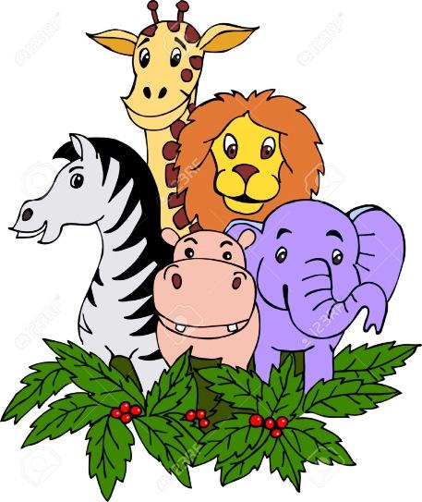
- Игра «Четвертый лишний», если ребенок затрудняется с ответом, предложите ему рассмотреть картинки.

- Верблюд – бегемот – пингвин - носорог
- Тигр – лев – зебра - кот
- Черепаха – жираф – зебра - слон
- По возможности посетите с ребенком зоопарк, внимательно рассмотрите животных, расскажите о пище для животных, закрепите правила поведения при посещении зоопарка.
